Kính thưa quí bạn
Hôm nay chúng ta nói chuyện giải trí như mọi khi
1. Cẩn thận coi chừng trẻ nít nuốt pin nút áo, hiện số trường hợp vào cứu cấp tăng gấp đôi so với năm 2010
2. Trả lời câu đó vui ở email trước
3. Hai câu đố vui mới và chuyện vui.
HCD 30-Aug-2022
Nếu các bạn không thấy hình thì nên dọc Microsoft Word attached.

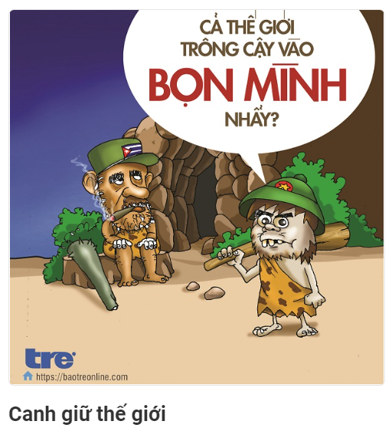

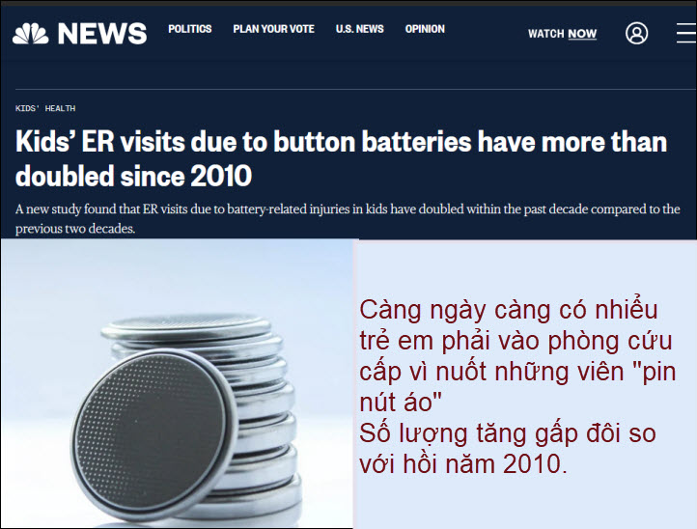
Đọc chi tiết: https://www.nbcnews,com/health/kids-health/kids-er-visits-button-batteries-rcna45294
HCD : Tình trạng trẻ em nút pin nút áo xảy ra gấp đô so với năm 2010. Ngoài pin đồng xu nút áo ra chúng còn nuốt nhiều thứ khác theo thống kê dưới đây :
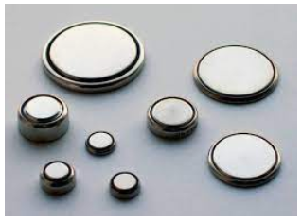
Coins —xảy ra nhiểu nhất, 61% tổng số các trường hợp đi cứu cấp.
Toys: - chiếm 10% trường hợp: Viên bi được trẻ nhỏ nuốt thường xuyên nhất.
Jewelry: — 7% trường hợp: bé gái nuốt trang sức cao gấp 2,5 lần so với bé trai. Các bé trai nuốt ốc vít và đinh thường xuyên hơn.
Batteries —Ít hơn chiếm 7% , Pin nút hình đồng xu, ngày càng được là thủ phạm lớn nhất, chiếm 85% các trường hợp trẻ nuốt pin. Pin có thể gây bỏng mô nghiêm trọng và thậm chí tử vong nếu chúng bị mắc kẹt trong cổ họng. Số trẻ em bị thương hoặc tử vong sau khi nuốt pin đã tăng hơn gấp bốn lần từ năm 2006 đến năm 2010, so với năm năm trước đó Pin nút dùng trong đồng hồ, máy trợ thính, remote controller và đồ chơi nhỏ.
Magnets — 2% trường hợp: Khi nuốt hai ba cái nam châm nhỏ, chúng hu1tb lẫn nhau trên thành ruột với lực mạnh đến mức có thể dẫn đến rách và tử vong.
Tóm tắt: Người ta không biết rõ tại sao tỷ lệ trẻ em nuốt đồ lại tăng lên. Họ suy đoán một số đồ vật, như pin nút, chỉ đơn giản là được sử dụng trong nhiều thiết bị hơn và được tìm thấy trong nhiều ngôi nhà hơn.
Hãy nhớ rằng, trẻ nhỏ sẽ nuốt bất cứ thứ gì chúng có thể với tới. Trẻ nít tò mò, thích khám phá và đưa mọi thứ vào miệng, vì vậy phụ huynh nên cẩn thận. Kiểm soát mọi thứ trong nhà. Luôn để pin nút ngoài tầm với của trẻ em. Chúng sáng bóng, nhỏ bé và đặc biệt hấp dẫn đối với những đứa trẻ có thể nghĩ rằng chúng là một món đồ chơi.
Đưa trẻ trực tiếp đến phòng cấp cứu nếu trẻ có các triệu chứng như thở khò khè, chảy nước dãi, đau bụng hoặc ngực, ho, bịt miệng hoặc nghẹt thở. Từ chối ăn có thể là một triệu chứng khác.

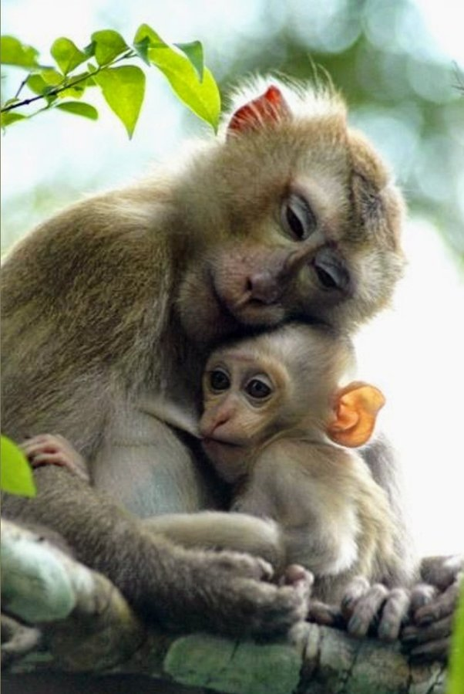
(Theo qui ước xưa nay chữ tím là của hcd tôi viết vào, còn chữ xanh két hay chữ đen nghiêng hay đứng là trích email của người khác)

From: nang huynh <nlehuynh@ yahoo,com>
Sent: Sunday, August 28, 2022 9:14 CH
To: huy017@ gmail,com
Subject: Đáp số tôi SAI vì điều kiện CẦN nhưng chưa ĐỦ
Anh Đẳng ơi,
Điều Kiện 18 < A^2 < 26 hay 72 < 4A^2 (diện tích hình vuông ) < 104 là chưa đù đề kết luận 4A^2 =100, vì nó dẫn nhiều đáp số ( 72, 76, 80,...,96, 100 ) Trong đó, duy nhất chỉ có 96 là đúng, dẫn đến ? = 96-(16+20+32)= 28

Điều kiện ĐỦ là: Trong hình vuông này: Tổng diện tích 2 tứ diện đối diện phải bằng nhau ( mà anh Đạt đã chứng minh )

Về 2 câu đố sau:
0 < x < 1 => x^2 < x
Thí dụ: x = 0.9 x^2 = 0.81 < 0.9 = x
------------------------
Cắt bánh: Nếu bề ngang 2 bánh bằng nhau và chỉ cắt bánh A mà thôi, thì sao cho:
x+y = H +h
x,y: khoảng cách dao tới mặt trên cùa bánh A;
H, h : chiều cao bánh A,B

Về diện tích: a *(x+y)/2 = a*H - a *(x+y)/2 + a*h
x+y = H + h

Về cách vẽ :Kéo dài chiều cao của bánh A xuống dưới 1 đoạn h để có chiều cao H+h.( điểm O )
Sau đó, tùy ý chọn x ở cạnh trái của bánh A.
Từ O, đo lên một đoạn x, đó là y ở cạnh phải của bánh A

Nhờ Anh vẽ hình giùm
Nếu bề ngang 2 bánh KHÁC NHAU thì tôi giải chưa tới'
Cảm ơn Anh
HCD: Cám ơn anh Năng, gởi các bạn cùng đọc
---------------
Trả lời câu hỏi hôm qua, câu hỏi thế nầy:
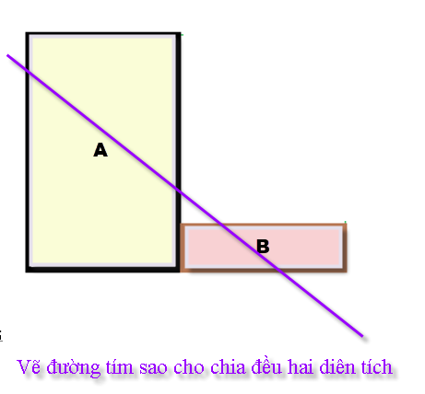
Sau đây các bằng hữu trả lời như sau:
From: Tien Do <tien.do51@ gmail,com>
Sent: Sunday, August 28, 2022 8:09 CH
To: huy017@ gmail,com
Subject: Re: [quanvenduong] FW: Chon mua tablet, dau nanh va thuoc diet co, tra loi va cau do vui moi
Thân chào chủ quán,
Gọi M, N là trọng tâm của hai hình A và B.
Đường MN sẽ chia hai hình A, B thành hai phần bằng nhau.
Chú thích: trọng tâm là giao điểm của hai đường chéo (diagonals).
Thân chào chủ quán.
Tiến Đỗ
HCD: Cám ơn anh Tiến, gởi các bạn cùng đọc

From: Hoai Vu <hoai.hvu@ gmail,com>
Sent: Sunday, August 28, 2022 8:57 CH
To: huy017@ gmail,com
Subject: Re: [quanvenduong] FW: Chon mua tablet, dau nanh va thuoc diet co, tra loi va cau do vui moi

Kính anh Đẳng,
Nếu ta biết kích thước của hai hình chữ nhật thì có vô số cách cắt (đáp số không độc nhất). Nếu ta không biết kích thước của hai hình chữ nhật thì chỉ có một đáp số độc nhất, đó là cát tuyến nối liền tâm đối xứng của hai hình chữ nhật. Xin xem hình dưới đây.

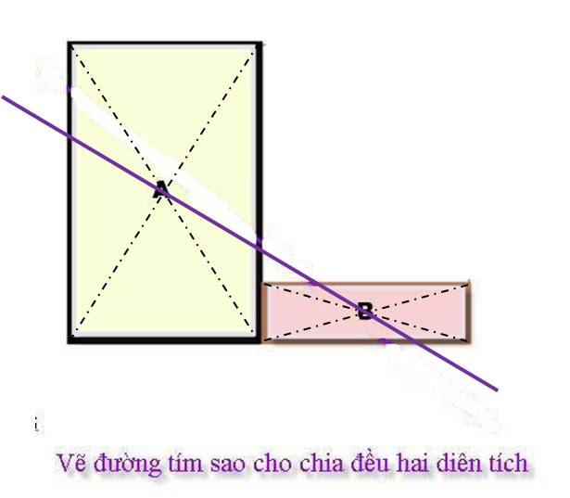
Kính anh,
Hoài

HCD: Cám ơn anh Hoài.
Với anh Hoài thì câu đố nầy quá dễ anh trả lời ngay boong cái một, do đó phải đố anh thêm một câu nữa mới được.
Bây giờ ngoài đường anh vẽ bên trên (đúng rồi) anh thử vẽ đường khác, đường nầy cũng chia tổng số hai diện tích vàng đỏ ra làm hai phần bằng nhau. Đường nầy cắt cả hai hình vàng và đỏ, hay chỉ cắt hình vàng cũng được, miễn sao diện tích tổng cộng hai bên đường vẽ bằng nhau.
Thưa các bạn anh Hoài đã trả lời xong rồi, anh vẽ thêm mấy đường nữa đều đúng là chia đôi hai diện tích.
Tôi dùng câu hỏi trên để làm câu đố vui mới.
------------
Toán học qua các giai đoạn của đời người
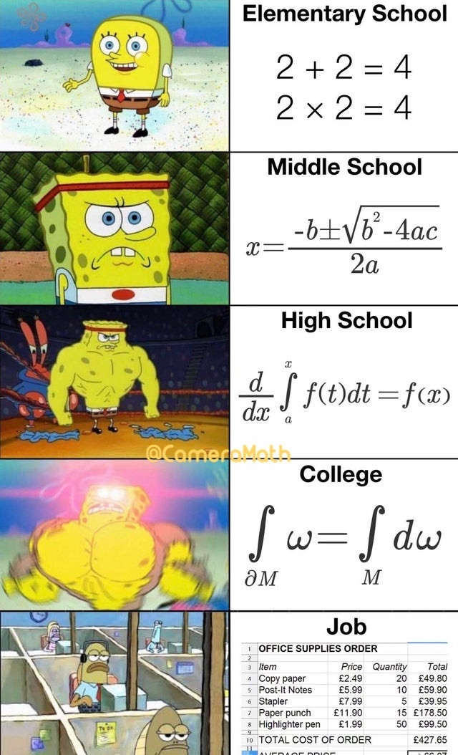

Anh Hanh trả lời câu đố nầy:
“Hãy tìm con số nào mà bình phương của nó lại nhỏ hơn chính nó”.
Đây là câu đó dễ để các bạn tập thể dục

From: hanh <hanhn m@ yahoo,com>
Sent: Monday, August 29, 2022 4:47 CH
To: huy017@ gmail,com
Subject: Re: [quanvenduong] FW: Chon mua tablet, dau nanh va thuoc diet co, tra loi va cau do vui moi

Anh Đẳng kính mến,
Tôi xin phép giải 2 câu đố anh đưa ra ngày hôm qua.
Câu đầu.
Bình phương một số là nhân số đó với chính nó. Nếu số đó nhỏ hơn 1.0, thì bình phương của nó sẽ nhỏ hơn chính nó. Ví dụ: số 0.1, bình phương của nó là 0.01.
Câu thứ nhì.
Cả hai cái bánh đều là hình chữ nhật. Một đường thẳng nào đi qua tâm điểm của hình chữ nhật sẽ chia đều hình chữ nhật thành 2 hình với diện tích bằng nhau. Như vậy, một đường thẳng nối liền tâm điểm của 2 hình chữ nhật sẽ chia đều 2 hình đó.
Xin gửi anh để xét xem có đúng hay không.
Thân kính, Hanh.
HCD: Cám ơn anh Hạnh, đúng cả hai, xin gởi các bạn cùng đọc.
---------------

Câu đố vui 1:
Bây giờ ngoài đường anh Hoài vẽ bên trên (đúng rồi) các bạn thử vẽ đường khác, đường nầy cũng chia tổng số hai diện tích ra làm hai phần bằng nhau. Đường nầy cắt cả hai hình vàng và đỏ, hay chỉ cắt hình vàng cũng được, miễn sao diện tích tổng cộng hai bên đường vẽ bằng nhau.

----------------
Câu đố vui 2
From: Hoai Vu <hoai @ gmail,com>
Sent: Monday, August 29, 2022 10:42 CH
To: HCD G. <huy017@ gmail,com>
Subject: Một câu đố hình học nữa

Kính anh Đẳng,
Xin gửi anh một bài toán hình học. Bài này dễ nếu độc giả còn nhớ một chút xíu kiến thức về hình học trong chương trình trung học thời VNCH. Bài giải chỉ độ trong khoảng từ 3 cho đến 5 dòng thôi. Độc giả nào rảnh rỗi ngồi nghĩ bài toán sẽ cảm thấy thú vị.
Kính anh,
Hoài

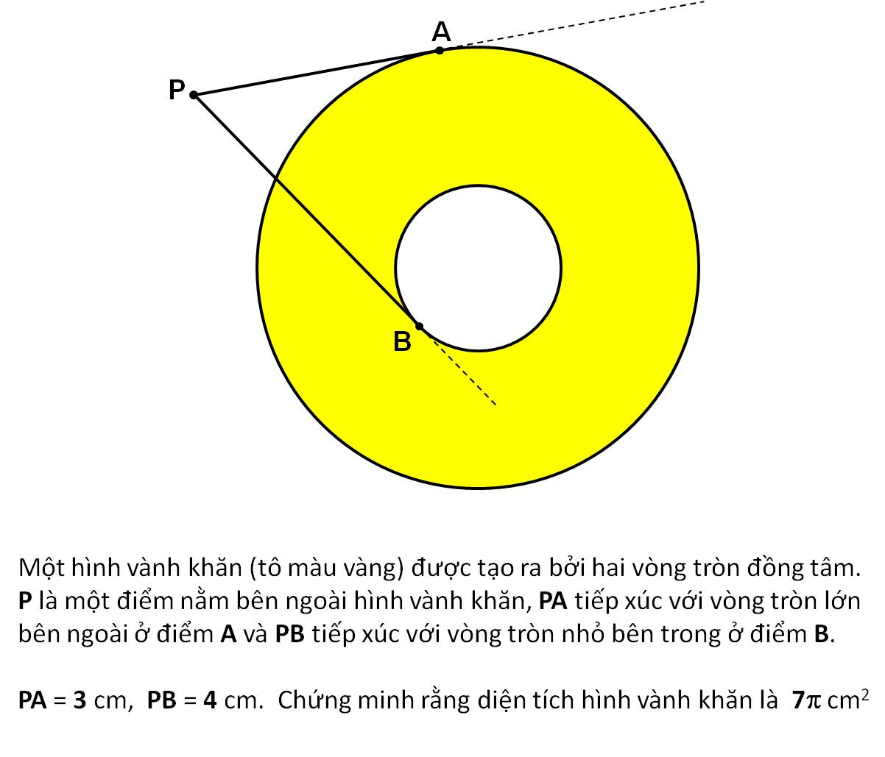
HCD: Cám ơn anh Hoài, coi bộ khó quá, tôi quên hình học khá nhiều. Mời các bạn giải thử.
------------------

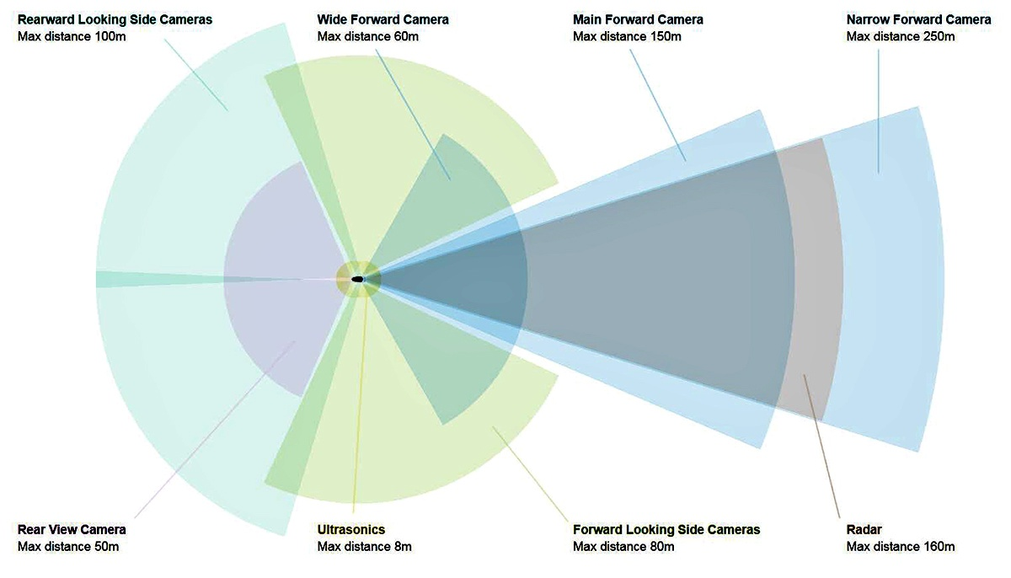
Chiếc xe Tesla là chấm đen nhỏ ở trung tâm. Hình vẽ tầm hoạt động của các camera, radar, Ultrasonic sensor.

Chuyện vui
﻿
Một anh thợ máy đang tháo một đầu xi lanh ra khỏi động cơ của chiếc moto Harley thì một ông bác sĩ chuyên giải phẩu tim bước vào. Ông nhờ sửa chiếc xe đạp.
Người thợ máy gọi ông Bác Sĩ :
- Này bác sĩ, tôi có thể hỏi ông một câu hỏi được không?
Vị Bác sĩ hơi ngạc nhiên, bước lại chỗ người thợ máy đang sửa xe. Người thợ máy vừa lau tay trên một miếng giẻ vừa hỏi:
-Bác sĩ ơi, hãy nhìn vào cái máy xe này. Cũng giống như ông, tôi có thể mở nó ra, lấy van ra, sửa lại xong ráp vào ... và sau đó máy xe sẽ hoạt động giống như một cái mới. Vậy mà tại sao tôi lại kiếm được ít tiền hơn ông quá xa, trong khi việc làm của chúng ta tương tợ nhau?
Vị Bác sĩ phẫu thuật mỉm cười, nghiêng người và thì thầm với người thợ máy:
-Anh hãy thử làm điều đó trong khi động cơ chiếc xe vẫn đang chạy thử coi!

On Aug 28, 2022, at 8:14 AM, Bong <b quy mui@ rocketmail,com> wrote:

SỨA MÁY XE MÔ TÔ VÀ MỔ TIM

Một người thợ máy đang hì hục
Lôi ổ máy một chiếc mô tô
Hiệu Harley ra để thăm dò
Thì một giải phẫu gia tim mạch
Ghé vào với chiếc mô tô khác.
Anh thợ máy ngước mắt nhìn lên
Và nhận ra ông bác sĩ quen
Nên cất tiếng hỏi liền lập tức:
“Ông Đốc này, cho tôi hỏi chút.
Có được không? Một chút thôi mà.”
Ông bác sĩ ngạc nhiên, ngó qua.
Anh thợ máy lau tay vội vã,
Rồi đứng dậy, bằng giọng giả lả:
“Bác sĩ chịu khó ngó kỹ đây.
Tôi có thể mở cái máy này,
Lấy mấy cái van bầy trước mặt
Xong rồi thay từng bộ phận một.
Và khi tôi hoàn tất, thì đây
Máy lại chạy phây phây như trước.
Giải phẫu tim thì có gì khác?
Vậy tại sao tiền bạc khác xa.
Thù lao ông đầy cửa đầy nhà
Mà tôi thì toàn thu bạc cắc?
…..
Bác sĩ trả lời sao, đố biết?
>
>
>
“Câu trả lời dễ ẹt, anh à
Anh cứ thử tháo cái máy ra,
Thay van, trong khi mà máy vẫn
Chạy khơi khơi xem có làm đặng!”

CHẨM TÁ NHÂN
(diễn nghĩa)
08/28/2022

